上海昌吉地质仪器有限公司产品简介
SYD-0175型 馏分燃料油氧化安定性测定器

本仪器是根据中华人民共和国行业标准的SH/T 0175 《馏分燃料油氧化安定性测定法（加速法）》所规定的要求设计制造的。适用于按SH/T 0175标准规定的方法，用加速氧化法测定中间馏分燃料油的固有安定性能，是油品开采、生产、使用单位，各相关院校、科研部门等测试馏分燃料油氧化安定性能首选的一种自动化仪器。

一、主要技术特点
1、本仪器为落地式结构，不锈钢工作台面，设计合理，使用方便，配套齐全。
2、本仪器采用金属浴结构，试验过程中无需加水补水，清洁，无污染，环保节能。
3、本仪器有6个试验浴，并装有6支流量计，分别指示通入6个氧化管的气体流量，可以同时进行6个试样的试验，工作效率高。
4、加热炉由加热电炉和可控硅调温电路组成，加热升温速率连续可调。
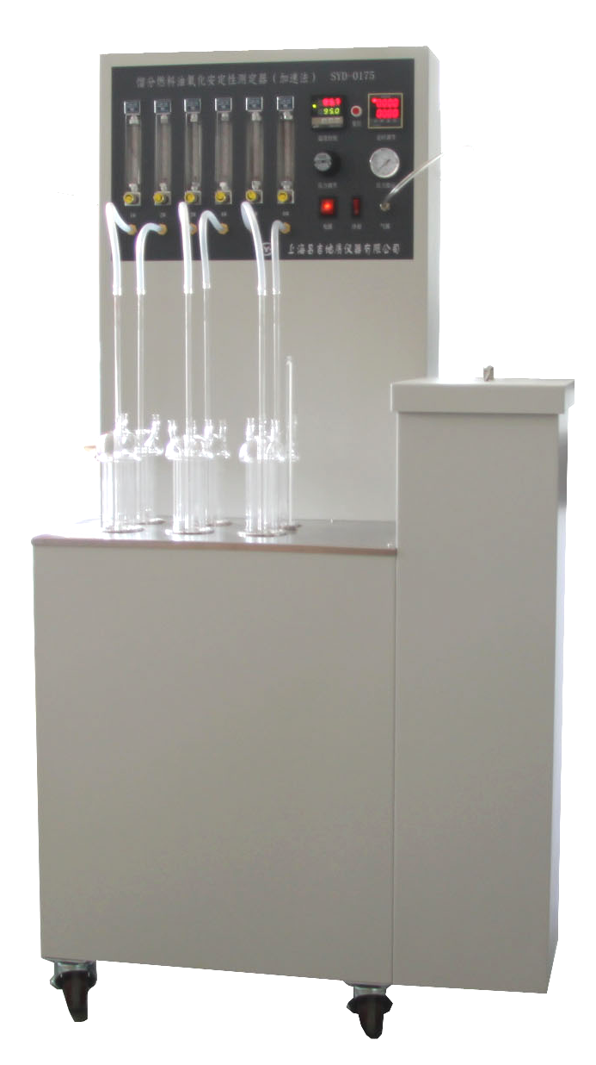
本仪器的最大特点是：采用金属浴结构，解除水浴、油浴结构对试验装置的锈蚀或污染影响，仪器始终保持干燥整洁。

二、主要技术参数及指标
1、工作电源： AC（220±10%）V、50Hz，功耗：≤1600W。
2、控温方式： 数显控温表自动控温。
3、控温范围： 室温～100℃，
4、控温精度： 设定温度±0.2℃。
5、测温元件： 热电阻。
6、试样数量： 6路，同时可以作6个试样。
7、外形尺寸： 700㎜×440㎜×1345㎜
（长×宽×高，含暗箱）。

五十年的研发制造经验铸就昌吉品牌！
同行业中率先通过ISO9001认证，请认准商标放心选型定购！

地址：上海浦东新区金高路2131弄 网址：http://www.shangyi17.com
电话：17621554455(销售) 021-58201756(销售)
邮箱：yilinkexue@163.com

